Организация активного семейного досуга

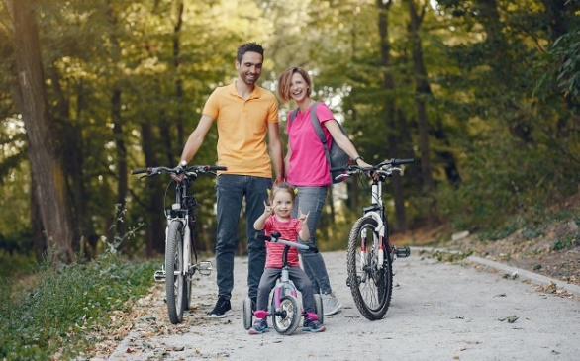
Активные семейные выходные – снова в тренде.
Сегодня у нас блицтурнир. Мы собрали от вас вопросы и сейчас расскажем, как же провести выходные с пользой.
Что нужно учитывать при организации активного семейного досуга?
Выбор совместного спортивного занятия для всей семьи – это увлекательное, но в то же время и крайне ответственное дело. В первую очередь, не забудьте выяснить у своих детей, чем именно они хотели бы заниматься. Если не знают, то предложите им различные варианты на свой вкус, расскажите о них подробно. Постарайтесь заинтересовать, поделитесь своими эмоциями – личный пример «главного» взрослого (для детей родитель именно таким и является) часто может оказаться решающим при выборе.
В холодное время года москвичам доступны коньки и лыжи – в этом году в городе значительно выросло количество бесплатных катков, лыжных трасс и даже горнолыжных спусков. В теплое время можно заняться плаванием, спортивным ориентированием, катанием на велосипедах или самокатах, в межсезонье выручат командные игровые виды спорта: футбол, волейбол, баскетбол.
Еще один важный момент. Вам может нравиться определенный вид спорта или физической активности, но ваших детей он не увлекает. Не заставляйте, предложите альтернативные варианты, так как занятие деятельностью, не приносящей удовольствие, крайне негативно сказывается на психологическом состоянии человека. Особенно в юном возрасте. То же правило работает и в обратную сторону: ваш ребенок предлагает тот вид физической активности, который вам не интересен или не по карману. Приложите усилие, чтобы объяснить вашу позицию и предложите другие возможные варианты совместной активности.
Не стоит забывать о старшем поколении. В Москве на свежем воздухе или в режиме онлайн в рамках программы «Московское долголетие» проводятся спортивно-развлекательные занятия для москвичей пожилого возраста.
При желании каждая семья сможет найти себе занятие по вкусу – от адаптивной и тонизирующей гимнастики до катания на коньках.
Многие семьи предпочитают проводить время в аквапарках и парках развлечений с батутами, лабиринтами и прочими детскими радостями. Что нужно учитывать, чтобы не навредить себе и детям?
Советуем относиться к такому времяпровождению с большой осторожностью. Прыжки на батуте – очень энергозатратный и травмоопасный вид спорта, который сильно нагружает сердечно-сосудистую систему. Катание в аквапарке, как правило, сопровождается большим напряжением для нервной системы. Перед тем как принимать решение отправиться в аквапарк или батутный центр, взвесьте все за и против.
К сожалению, для большинства подростков лучший спорт – это гаджет. Какова оптимальная физическая нагрузка в этом возрасте? Как можно увлечь подростков спортом?
В соответствии с предписаниями Всемирной организации здравоохранения объем рекомендованной физической активности для детей сильно различается в зависимости от возраста. Дети и подростки от 5 до 17 лет должны в течение дня тратить 60 минут на физическую активность умеренной интенсивности, включающую как аэробные тренировки, так и упражнения для укрепления мышечной силы.
Привлекать детей к занятиям спортом лучше всего на своем личном примере – играйте с ними в активные игры, ходите на тренировки, рассказывайте о пользе спорта для здоровья.

